Муниципальное автономное дошкольное образовательное учреждение
комбинированного вида «Детский сад» № 40 г. Кызыла Р.Т.
667011,РеспубликаТыва, г. Кызыл, улица Лопсанчапа ,41, тел (факс) 8394-22-5-40-04; 5-31-11

Консультация для родителей

Тема: «О чем говорят рисунки?»

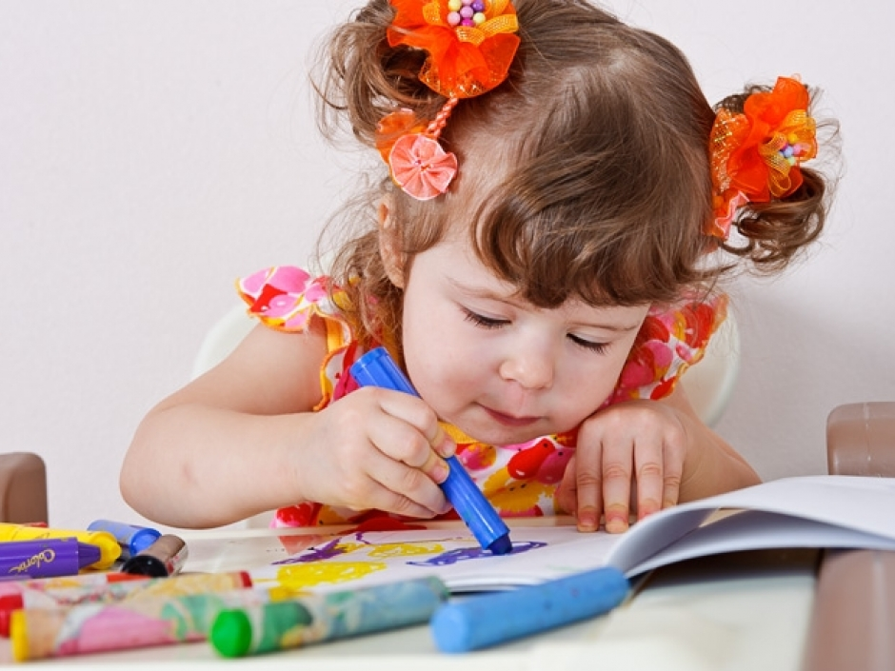

Выполнила: Педагог доп.образования по изо
Ооржак Айсу Сергеевна

2014

Рисунки детей, особенно маленьких – это тот мир, который есть у них внутри. Они не способны рассказать о том, чего у них нет, потому рисунки детей – это правда и ничего кроме правды.
Только нужно научиться их читать.
Так, рисунки детей двух лет - это хаос и невозможность разделить мир на внутренний и внешний: палочки, крючочки, каляки-маляки.
А вот любимый цвет малыша может рассказать о многом: желтый и фиолетовый это мама и папа. Если ребенок использует эти два цвета активно, можете быть уверены – ребенку в мире комфортно.
Красный – это возбудимость и энергия, синий – тоска и нехватка чего-то или кого-то, внутренние проблемы ,коричневый – символ дискомфорта, зеленый – поиск покоя, черный – обратитесь к детскому психологу.
Если ребенок рисует одним или двумя цветами, не замечая других красок мира – это детская депрессия.
Следующая категория рисунков детей – человечки. Какие они, каким он видит себя и людей. Огромные глаза – это страх, маленькие - нежелание выразить этот страх, замкнутость и закрытость.
Руки и пальцы – это тактильные ощущения, познание мира. Слишком длинные пальцы – это сила , количество пальцев на руке – комфорт дома или с друзьями , если пальцы длиннее и их больше на правой руке. Руки вверх и в стороны – желание действовать и созидать, руки опущены – ребенок просит о помощи. Слишком длинные ноги – символ желания быть независимым, короткие и тонкие – символ беспомощности.
Если в ответ на просьбу ребенок рисует странное животное – это нежелание принять себя, таким как есть.
А еще рисунки детей могут много рассказать о его семье. Кто выше, кто больше, кого ребенок нарисовал с нажимом (этот человек внушает страх), кого ребенок рисует темной краской, кого светлой… и главное – светит ли над вами солнце или вы смотрите в разные стороны?
А вот кого он нарисовал ближе всего к себе, с тем у ребенка самые близкие отношения.
И наконец, обратите внимание на сказочных персонажей вместо членов семьи. Это говорит о том, что ребенка что-то не устраивает в семье настолько, что он уходит от этого в мир свих фантазий.
Рисунки детей могут играть и психотерапевтическую роль: пусть ребенок нарисует свой страх – и он останется только на бумаге. А потом спрячет его за стены замка. И он исчезнет навсегда.
Многое рисунки детей способны рассказать о характере ребенка. Агрессивные дети рисуют нечто с клыками и углами, у гиперактивных все пляшет и движется, тревожные дети изображают себя слишком маленькими или прозрачными.

